化身胡克与牛顿——设计一款皮筋测力计

设计团队：某教育研究团队（信息已按合作协议脱敏）

项目简介
现实世界中人们在许多活动中都能够直观地感受到力的作用及力的大小，例如运动会上的拔河比赛、课间两个同学掰手腕，又比如用不同大小的力气捏橡皮泥、拉橡皮筋，产生的形变也会不同。力如此的抽象，但在生产生活中又无处不在，扮演着重要的角色。如何精准刻画或者测量力的大小呢？ 17世纪，胡克通过对弹簧性质的反复研究，归纳出了胡克定律，并在胡克定律的基础上发明了弹簧测力计。
本项目中我们将沿着科学家的足迹，在实验室中通过物理实验、数据分析积极探究皮筋在外力作用下的变化规律，并根据预设产品的理念与应用场景设计制作一款皮筋测力计。
在本项目中，你将经历胡克实验的重现的过程，基于分析实践收集的数据得出结论，了解数学建模的过程，体会数形结合的思想方法和研究函数的方法，归纳并掌握正比例函数的性质（个人成长的成果）；应用数形结合的思想和正比例函数的性质解决实际问题，掌握“描点法”建立变量间的数学关系的方法，预设生活中的应用场景和实际需求制作一款皮筋测力计，并进行成果展示与交流。（问题解决成果）。

项目具体设计
化身胡克与牛顿——设计一款皮筋测力计

学习目标（数学+物理+问题解决）
1. 通过经历胡克实验重现的过程，掌握实验探究的一般思路。在皮筋测力计的设计、优化与成果展示（如设计稿、使用说明、宣传页）中，通过小组讨论、成果汇报等形式，清晰用数学语言阐述设计原理、适用范围及创新点；在吸收他人建议后完成方案迭代，提升 “用数学思维分析问题 — 用数学语言表达思路 — 用数学方法优化方案” 的综合能力，发展创新意识与沟通协作素养。
2. 通过独立运用 “描点法” 绘制函数图像，熟练掌握变量间数学关系的可视化表达方法；理解正比例函数图像的特征与实际意义，能精准绘制并分析其性质；在设计方案的交流与迭代中，完整经历 “实际问题抽象 — 数学模型构建 — 模型验证与修正” 的建模流程，感悟数学工具的普适性，发展模型观念与科学思维素养。
- 聚焦数形结合思想的实际应用，通过分析正比例函数图像与性质的关联，归纳其核心特征并迁移至皮筋测力计的刻度优化中；能运用该思想解决 “根据量程调整刻度间隔”“基于精度需求选择材料” 等实际问题，强化用数学知识解决真实场景问题的应用意识。
- 在皮筋测力计的设计、优化与成果展示（如设计稿、使用说明、宣传页）中，通过小组讨论、成果汇报等形式，清晰用数学语言阐述设计原理、适用范围及创新点；在吸收他人建议后完成方案迭代，提升 “用数学思维分析问题 — 用数学语言表达思路 — 用数学方法优化方案” 的综合能力，发展创新意识与沟通协作素养。

【项目导引】像科学家一样思考
- 【项目背景】
现实世界中我们在很多场合可以感受力的作用及力的大小，如运动会上的拔河比赛、课间两个同学掰手腕，又比如用不同大小的力气捏橡皮泥、拉橡皮筋产生的形变会不同……但是力的大小如何精准刻画呢？17世纪，胡克通过对弹簧性质的反复研究，归纳出了胡克定律，而后牛顿又根据这一定律发明了弹簧测力计；利用弹簧测力计，可以实现对多种方向的力的测量，为力学发展提供了有利的工具支持。
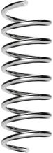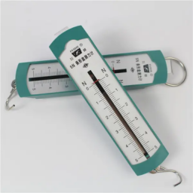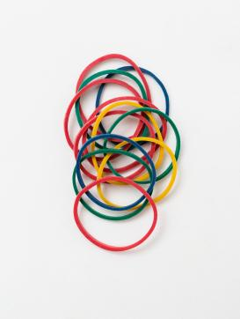
- 【开启项目】
在本项目中，我们将一同化身科学家胡克与牛顿，在实验室中通过物理实验、数据分析积极探究皮筋在外力作用下的变化规律，并根据预设产品的理念与应用场景设计制作一款皮筋测力计；通过组内同学充分合作与交流，并根据预设产品的理念与应用场景，利用生活中更易获得的橡皮筋等材料设计一款皮筋测力计，并在班里展示与交流。
- 【项目策划】
日常生活中可以观察到弹簧在力的作用下会发生形变；在一定限度下，拉力越大，弹簧被拉的越长。胡克实验中发现了弹簧上所加物体重力的大小与弹簧的伸长量之间的关系，他的实验是如何具体操作的？什么是“成正比”？之后牛顿根据“胡克定律”发明了弹簧测力计；胡克定律是如何被表达出来的？牛顿又是如何应用该定律进而设计发明出弹簧测力计的呢？弹簧测力计上的刻度是如何标记出来的？
在数学中，函数是描述变化过程中的数量关系的工具。那么在弹簧形变过程中，存在哪些变量、哪些常量？它们之间是否存在某种确定的依赖关系？如果存在这样的关系，又该如何刻画表达？
更进一步地，橡皮筋和弹簧是否具有相同的性质？要设计出一款皮筋测力计，是否可以类比弹簧测力计的发明原理和步骤？设计一款产品的方案，从来都不是一蹴而就的，而是需要不断迭代优化。在本项目的各个环节中，当遇到困难不能顺利进行的时候，别忘了及时与小组成员或老师沟通交流。
那么，为了设计一款皮筋测力计，对于达成这样一个产品设计的目标，你会去从哪些方面去设计呢？
*****************************************************************
【交流研讨】设计一款测力计，你会去关注哪些方面？
本项目的目标是设计制作一款测力计，要达成这个总目标，需要一步步对问题进行拆解。请同学们阅读资料，从测力计的结构、功能和测力计发明的历史三个角度，对项目目标进行拆解。请同学们用3分钟分组研讨，之后2分钟各组派代表交换意见，最终每组派一名代表汇报。
【资料卡片】古今中外科学家对测量力的大小所作的发现与成果
英国力学家罗伯特·胡克(Robert Hooke, 1635-1703)在做实验的过程中，发现了“胡克定律”，他又通过多次实验验证自己的猜想。1678年，胡克写了一篇《弹簧》论文，向人们介绍了对弹性物体实验的结果，为材料力学和弹性力学的发展奠定了基础。
之后英国著名物理学家、数学家艾萨克·牛顿(Isaac Newton,1643-1727)发明了弹簧测力计。
*****************************************************************
根据刚才同学们的汇报，一方面从结构可以将弹簧（皮筋）测力计拆解为：①弹簧（皮筋） ②刻度版 ③挂钩等。另一方面也可以按照功能将弹簧（皮筋）测力计拆解为测量模块、度数模块、固定模块等。还可以从科学家的研究过程中获得启发，先找到科学史上的关键事件，分析科学家解决问题的过程，进而规划本项目的解决过程。

综上，可以将本项目拆解为的以下三个任务：首先明确胡克是如何发现弹簧的奥秘的，在此基础上选择常见的合适的材料制作测力计；然后明确测力计的结构，绘制测力计的样稿；最后根据实际场景中的需求对样稿进行调整和优化，制作测力计并为其设计使用说明书/宣传手册。在项目成果展示的环节介绍测力计的设计理念、设计思路、设计过程及个人成长收获。

任务拆解

驱动问题1：胡克是如何发现弹簧的奥秘的？
任务一：重现胡克实验  确定实验观测对象；  数据分析：弹簧弹力与伸长量是否存在某种函数关系？  探究正比例函数的图像及性质  寻找并论证替代弹簧的材料 | 产出内容：  - 实验报告（核心）；  - 18.2（1）学习单。

驱动问题2：如何设计一款皮筋测力计？
任务二：绘制皮筋测力计样稿  了解弹簧测力计的基本构成要素。  了解测力计的精度和量程，明确弹簧测力计上刻度标记的原理；  能够实验数据标记皮筋的 | 产出内容：  - 皮筋测力计的基本原理及设计样稿（核心）；  - 课后讨论成果评价的标准尝试制定评价量表。

驱动问题3：如何根据应用场景和实际需求对皮筋测力计进行优化？
任务三：完善设计方案  进一步理解并掌握正比例函数的概念、图像性质。  能够应用正比例函数的性质优化方案；用数学的语言表述所设计的皮筋测力计的原理。  用数学语言阐释设计产品相对于其他产品的适用范围及优越性。 | 产出内容：  - 标准统一的评价量表;  - 皮筋测力计的完整设计稿、产品及使用说明或产品宣传页。  - 拓展学习单（项目之外对正比例函数的应用）。

成果分享交流与评价反思

【项目成果】
- 问题解决成果：皮筋测力计的完整设计方案、结构样稿、模型成品及配套说明书 / 宣传页。
- 个人成长成果：
- 学习单及自评互评量表；
- 数学学科知识： ；
- 综合能力素养： 。
成果类型 | 成果形式 | 展示方式 | 评价方向
问题解决成果 | 皮筋测力计模型、设计稿、说明书 | 提交展示 | 精确性、实用性、美观性等角度有清晰的探究过程及设计思路  能够基于科学原理说明设计的依据
 | 皮筋测力计招标展示 | 公开交流 | 展示汇报的知识性、逻辑性、美观性等
个人成长成果 | 实验报告 | 提交展示 | 实验报告的规范性（实验目的、实验器材、实验过程、实验数据、实验结论、实验反思等）、实验数据分析的合理性
综合交流成果 | 成果发布会汇报与互动答辩 | 公开交流 | 考察汇报表达、互动反馈及反思总结

【任务一】重现胡克实验——探究弹簧弹力与伸长量的关系
日常生活中，我们常常看到弹簧在受到外力作用时会发生形变。尤其引人注意的是，在一定限度内，拉力越大，弹簧的伸长也越明显。胡克通过实验首次揭示了悬挂于弹簧上的物体重力与弹簧伸长量之间的定量关系——他是如何完成这一实验的？在此基础上，牛顿借鉴胡克定律的原理，发明了弹簧测力计。那么，胡克定律是如何正式表述的？牛顿又是怎样利用这一定律设计出测力装置的？弹簧测力计上均匀的刻度线又是如何确定的？
接下来的实验，将带我们重回这一经典发现的历程。

【活动一】目的拆解与变量控制

本任务需要分组合作，以 “胡克实验重现者” 的角色，探究弹簧弹力与伸长量的关系，理解胡克发现弹簧奥秘的思路。为保证实验操作的规范性及实验数据的有效性，请在物理老师的指导下进行实验。

*********************************************************************
【实验探究】探究弹簧弹力与伸长量的关系
请同学们在15分钟内，先独立思考：怎样拆解实验目的，怎样控制变量，实验操作的关键步骤有哪些？遇到异常数据如何处理？随后小组内进行 “AB 演讲”：1 分钟内每人阐述分工设想（操作、记录、分析），1 分钟倾听整合，明确角色后有序开展实验。实验报告参考模板：
实验名称：
一、实验目的

二、实验器材
弹簧、钩码（一盒）、刻度尺、铁架台

三、实验过程设想

*****************************************************************

【活动二】分组实验与数据采集

请各小组根据“三能力·四角色”模型，协商确定每位成员的主要角色。
领导管理者：统筹项目进度，协调内部分工与外部沟通。
动手实践者：主要负责实验操作、模型制作等动手任务。
动脑思考者：负责方案设计、数据分析、原理阐释。
成果呈现者：负责成果美化、报告撰写、展示汇报。
每组明确管理者、实践者、记录员、分析员角色，按设想步骤完成实验，实时填写实验报告，教师会针对性追问 “如何控制拉力均匀增加”“数据异常时该如何处理”等问题。
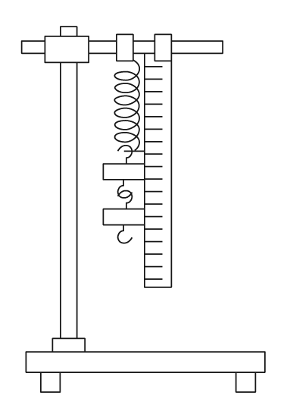
四、实验过程
- 将弹簧的一端挂在铁架台上，让其自然下垂，用刻度尺测出弹簧自然伸长状态时的长度$l_{0}$，即原长；
- 如图所示，在弹簧下端挂质量为$m_{1}$的钩码，测出此时弹簧的长度$l_{1}$，并记录$m_{1}$和$l_{1}$的值；
- 增加钩码，测出对应的弹簧长度；记录总质量$m_{2}$、$m_{3}$、$m_{4}$…和对应的弹簧长度$l_{2}$、$l_{3}$、$l_{4}$….
- 计算出每次弹簧的伸长量$x(x=l_{n}−l_{0})$厘米和弹簧受到的拉力即弹簧产生的弹力$F(F=mg)$牛，并将数据（精确到个位）填入表格：
（计算出每次弹簧的________和弹簧产生的________，并将数据（精确到个位）填入下表：）
重复三次实验取平均值

 | 0 | 1 | 2 | 3 | 4 | 5
F₁(N)
L₁(cm)
X₁(cm)

 | 0 | 1 | 2 | 3 | 4 | 5
F₂(N)
L₂(cm)
X₂(cm)
 | 0 | 1 | 2 | 3 | 4 | 5
F₃(N)
L₃(cm)
X₃(cm)
 | 0 | 1 | 2 | 3 | 4 | 5
$\overline{F}$(N)
$\overline{l}$(cm)
$\overline{x}$(cm)

五、注意事项
- 实验中弹簧下端挂的钩码不要太多，以免超出弹簧的弹性限度（可思考：如何判断是否超出限度？）；
- 测量长度时，应明确弹簧原长$l_{0}$、实际长度$l_{n}$、与弹簧伸长量$x$三者之间的区别与联系；
- 记录数据时，为保证数据记录的可靠性，请两名以上的同学分别独立记录，并注意数据的单位；
- 数据记录完成后，看一下不同的人记录的数据是否相同？为什么会出现这种情况？再和旁边的组交流一下看其他组的数据是否相同？是否遇到了相同的问题？

*****************************************************************

【活动三】数据分析与规律初探

在刚才的实验结束交流过程中，可以发现各组之间的实验数据并不相同，先小组内交流数据差异：本组数据是否存在异常？可能的原因是什么？各组代表上台展示数据表格及图像，采用 “追问互动” 形式交流讨论产生数据差异的原因。

*********************************************************************
【研讨交流】实验数据分析
误差分析：
问题1：同组内各成员在实验操作和读取数据时产生误差的原因是？
组别差异分析：
问题2：为何各小组的实验数据是不同的？
*****************************************************************
实验数据的处理与误差分析是实验研究的关键环节。通过对实验数据的处理和分析，可以揭示实验过程中的规律和特点，从而为进一步的研究和应用提供依据。
各组数据差异可能因弹簧粗细、劲度系数不同；即使弹簧相同，也可能因未等弹簧静止就读数、视线未与刻度线平齐、超出弹性限度等操作问题产生误差。
面对记录在表格内的数据，可以通过观察来直接推测两个变量（弹力与弹簧伸长量/弹簧长度）之间的数量关系；也可以把这两个变量看作是有序数对在平面直角坐标系中用点表示出来，猜测其大致图像是否存在函数关系。
请各组基于数据和图像，总结弹簧弹力与伸长量的关系，并反思实验中可优化的环节。
六、数据分析
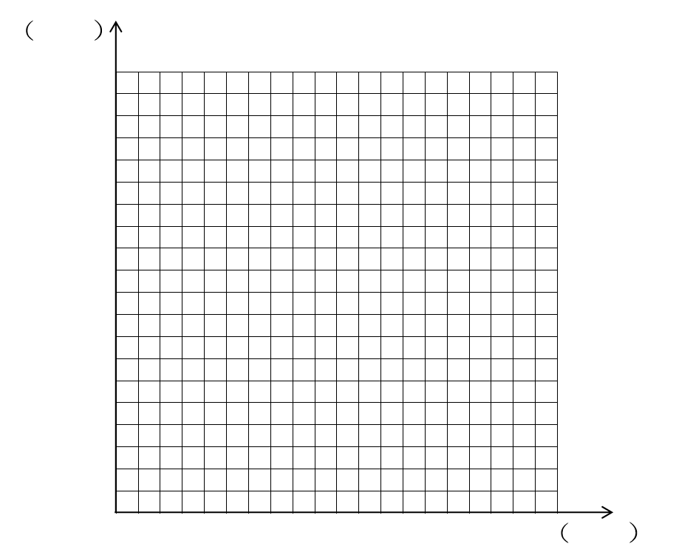

********************************************************************* 【方法导引】如何对数据进行分析
对于实验数据，可以按照如下步骤和思路对数据进行分析
Step1. 数据清洗：去除异常值、重复值和缺失值（多次实验），确保数据的准确性。（因此可在实验准备时明确注意事项来尽量规避错误数据）
Step2. 数据初步分析（定性分析）：找出数据之间的变化趋势和大致规律。
Step3. 数据进一步分析（半定量及定量分析，可视化）：将数据以图表等形式展示出来，以便于更直观地观察数据之间的关系和规律。
Step4. 结果解释（结论解释）：根据数据分析结果，对实验结果进行解释。（根据数据，对实验结论进行解释）阐述实验的目的是否达到，数据之间的关系是否符合预期等。（定量：不同弹簧比值不同）
Step5. 误差分析：包括内部误差和外部误差。内部误差是模型（这里可以是找到的规律或公式）本身的误差；外部误差是由于实验条件、测量误差等因素导致的误差。
*****************************************************************
通过观察可以发现：弹簧的形变与对其施加力的大小有关；因而确定了实验需要观测的物理量，试图从实验数据中找出变量之间是否存在确定依赖关系。
通过对实验数据的分析可以发现：在弹簧的弹性限度内，弹力与弹簧的形变量成正比；在对实验数据更进一步分析后，得到弹簧的弹力与弹簧形变量的比值是一个定值k，这个定值k即弹簧的劲度系数。数学中这样的两个量的关系叫做成正比关系，可以表示为y=kx的形式。
在现实世界中，像弹簧的弹力与其形变量这样的正比关系，还有很多很多。比如：买苹果时，单价一定，要付的钱的多少与苹果的质量成正比；高架上汽车保持80km/h的速度，其行驶的路程与行驶时间成正比；又比如小学时我们就知道正方形的周长一定是边长的4倍，即正方形的周长与边长成正比；再比如水的质量与水的体积成正比；同一电阻，两端电压与通过的电流成正比……
*********************************************************************
【资料卡片】古今中外科学家对测量力的大小所作的发现与成果
实际上早于胡克1500年前，东汉的经学家和教育家郑玄（公元127-200）为《周礼·冬官考工记·弓人》一文中的“量其力，有三钧”一句作注解时，在《周礼注疏·卷四十二》中写到：“假令弓力胜三石，引之中三尺，驰其弦，以绳缓擐之，每加物一石，则张一尺。” 正确地提示了力与形变成正比的关系，而郑玄的发现要比胡克要早一千五百年。因此有物理学家认为胡克定律应称之为“郑玄-胡克定律”。
*********************************************************************

【活动四】皮筋替代验证与建模总结

日常生活中的常见物品中，能够受力产生形变的物质还有很多比如扎头发的皮筋。弹簧虽然常见但是并不易得，那么能否使用皮筋替代弹簧制作一个皮筋测力计呢？
*********************************************************************
【合作探究】判断皮筋能否替代弹簧制作弹簧测力计
请各小组再次利用实验器材，设计实验，论证皮筋能否作为弹簧的替代品（皮筋长度改变量与受到的作用力是否成正比）制作一款测力计。
完成后，请小组同学分享汇报探究过程及思路每组2分钟。
*********************************************************************
通过实验测定可以得出结论，皮筋的形变量与其受到的力成正比，同时各小组也通过数据计算出了皮筋的劲度系数。在处理数据过程中，同学们不仅建立了弹簧的伸长量和受力大小间关系，并且通过函数定量的分析了两个变量之间的函数关系。请同学们进一步思考在完成任务的过程中，大家的思路是什么样的？
********************************************************************* 【AB演讲】建立函数关系过程中的思路
小组互动交流，总结在建立函数关系过程中的思路（提示：可以从问题的解决过程逐步分析。
1 分钟阐述：“首先观测 F 与 x 的变化，然后清洗分析数据，再归纳出 F=kx，最后验证皮筋是否适用”
1 分钟倾听：补充同伴未提及的步骤（如 “计算比值验证是否恒定”）
*********************************************************************
像这样根据实际问题来建立数学模型，对数学模型来进行求解，然后根据结果去解决实际问题建立变量之间数学关系的过程，叫做“数学建模”。
数学模型（Mathematical Model）是一种模拟，是用数学语言对实际本质属性的抽象而又简洁的刻画，它或能解释某些客观现象，或能预测未来的发展规律，或能为控制某一现象的发展提供某种意义下的最优策略或较好策略。数学模型一般并非现实问题的直接翻版，它的建立常常既需要人们对现实问题深入细微的观察和分析，又需要人们灵活巧妙地利用各种数学知识。这种应用知识从实际课题中抽象、提炼出数学模型的过程就称为数学建模。
*********************************************************************
【反思总结】数学建模的问题解决思路
请同学们以流程图的形式总结应用数学方法建立规律的过程。

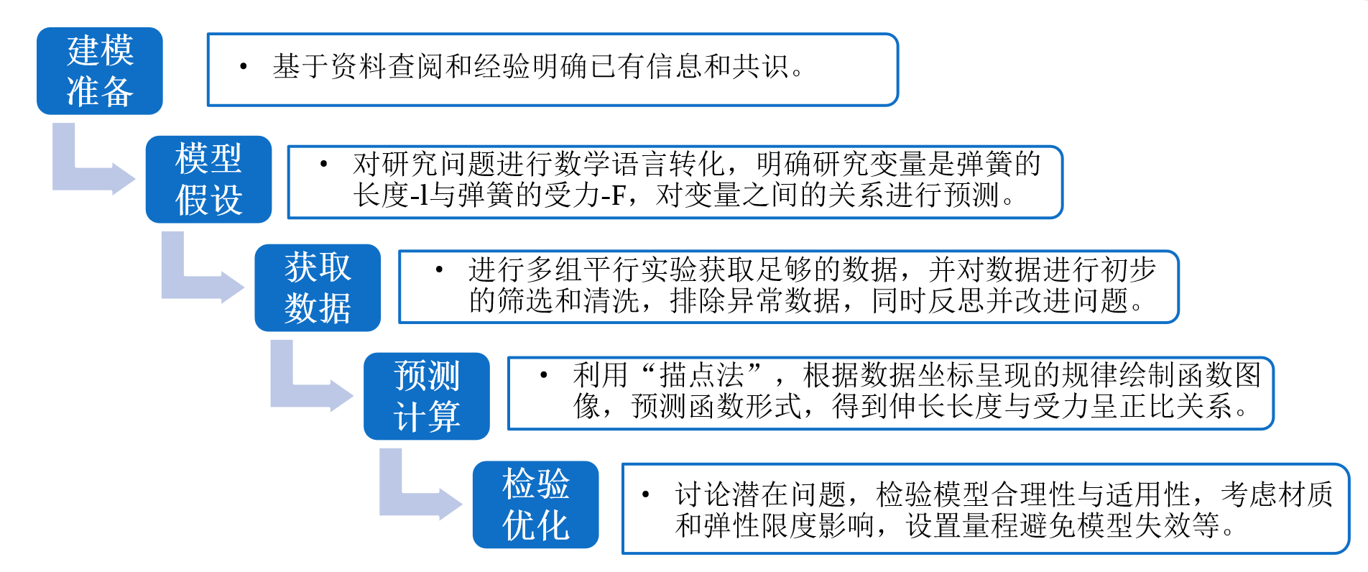
*****************************************************************
【交流评价】重现胡克实验的评价
请根据量规评价一下刚才组内同学的表现，反思在数学建模过程中有哪些突出表现和优待改进的地方。
数学建模问题解决思路的评价量规（核心维度：实验设计、实验操作、数据处理、规律总结、误差分析）
评价维度 | 优秀（4 分） | 良好（3 分） | 合格（2 分） | 待改进（1 分）
实验目的拆解 | 1. 能将 “探究弹簧 弹力与伸长量关系” 拆解为 “验证形变量与拉力是否成正比”“确定劲度系数 k” 2 个具体子目标；  2. 子目标与胡克定律（F=kx）、正比例函数概念直接关联，明确 “设计实验为推导数学模型服务”。 | 1. 能拆解 1 个具体子目标（如 “验证形变量与拉力成正比”）；  2. 子目标与胡克定律有关联，但未明确与数学模型的联系。 | 1. 仅复述总实验目的，未拆解子目标；  2. 子目标与学科知识（胡克定律 / 正比例函数）无关联。 | 1. 无法清晰表述实验目的；  2. 子目标与 “弹力 - 伸长量关系” 无关（如 “探究皮筋颜色与弹性的关系”）。
变量控制设计 | 1. 明确 “自变量（拉力 F，通过钩码质量控制）、因变量（伸长量 x，通过刻度尺测量）、无关变量（弹簧规格、测量环境温度、钩码添加速度）”；  2. 提出具体控制措施（如 “选用相同材质、原长的弹簧 / 皮筋”“待弹簧静止后读数，避免晃动影响”）；  3. 考虑 “弹性限度” 这一关键边界条件（如 “先预实验确定最大钩码数量，避免超出限度”）。 | 1. 能明确自变量与因变量，列出 1-2 个无关变量；  2. 提出部分控制措施（如 “选用相同规格弹簧”）；  3. 提及 “弹性限度”，但未制定预实验方案。 | 1. 仅能明确自变量与因变量，未识别无关变量；  2. 无无关变量控制措施；  3. 未考虑 “弹性限度”，直接添加钩码。 | 1. 无法区分自变量、因变量；  2. 无任何变量控制意识；  3. 未提及 “弹性限度”，可能导致实验器材损坏。
实验步骤规划 | 1. 步骤逻辑连贯，覆盖 “预实验（确定量程）→ 测原长 l₀，重复 3 次取平均值→ 梯度加钩码（每次增加 1 个，记录对应 lₙ）→ 数据验证（反向减钩码，验证 x 是否可逆）”；  2. 步骤可操作，标注关键细节（如 “刻度尺零刻度线与弹簧顶端对齐”“钩码挂钩避免倾斜，防止弹簧侧弯”）；  3. 包含 “数据记录表格设计”（提前规划表格列：钩码质量 m、弹簧长度 lₙ、伸长量 x、弹力 F、k 值计算）。 | 1. 步骤覆盖 “测原长→加钩码→记录数据”，但无预实验或反向验证；  2. 步骤基本可操作，标注部分关键细节（如 “测原长”）；  3. 设计数据记录表格，但缺少 “k 值计算” 列。 | 1. 步骤零散（如 “先加钩码，再测原长”），逻辑混乱；  2. 步骤缺少关键细节（如 “未说明刻度尺如何放置”）；  3. 无提前设计的数据记录表格，实验中临时记录。 | 1. 无完整步骤，仅描述 “挂钩码、测长度”；  2. 步骤不可操作（如 “用手拉住弹簧测长度”）；  3. 无数据记录表格，数据随意写在草稿纸。
异常处理预案 | 1. 预判 2 种以上实验异常（如 “数据波动大、弹簧侧弯、皮筋老化伸长量异常”）；  2. 针对每种异常提出具体解决方案（如 “数据波动大：重复测量 3 次，去除异常值；弹簧侧弯：调整铁架台挂钩位置，保持弹簧竖直”）；  3. 设计 “备用方案”（如 “皮筋断裂：提前准备 2-3 根备用皮筋；刻度尺损坏：用电子游标卡尺替代”）。 | 1. 预判 1 种实验异常（如 “数据波动大”）；  2. 提出基本解决方案（如 “重复测量”）；  3. 有备用器材（如 “备用皮筋”），但无具体替代方案。 | 1. 未预判实验异常，仅在问题发生后临时应对；  2. 无解决方案，异常发生后停滞实验；  3. 无备用器材，异常发生后无法继续。 | 1. 无任何异常预判意识；  2. 异常发生后放弃实验，或篡改数据；  3. 无备用器材，实验中断。
实验操作规范度 | 1. 正确安装铁架台、弹簧 / 皮筋，规范测量原长l0​（视线与刻度平齐）；  2. 分批次均匀加钩码，待静止后读数，重复 3 次取平均值；  3. 未超出弹性限度（钩码数量合理）。 | 1. 实验装置安装正确，但测量原长时偶有视线偏差；  2. 加钩码顺序合理，读数基本准确，重复 2 次取平均值；  3. 未超出弹性限度。 | 1. 实验装置安装需教师提醒（如弹簧歪斜）；  2. 读数时未等静止，数据记录有 1-2 处遗漏；  3. 未超出弹性限度。 | 1. 实验装置安装错误（如铁架台不稳）；  2. 钩码一次性加完，读数混乱，数据缺失较多；  3. 可能超出弹性限度（弹簧形变不可逆）。
数据处理科学性 | 1. 正确计算伸长量x=ln​−l0​、弹力F=mg，数据清洗（去除异常值）；  2. 用 “描点法” 精准绘制F−x图像，标注坐标、单位；  3. 通过图像与数据比值验证正比例关系。 | 1. 伸长量、弹力计算正确，数据清洗基本到位；  2. “描点法” 绘制图像，坐标标注完整，但点的分布略有偏差；  3. 能通过数据比值初步判断正比例关系。 | 1. 伸长量计算有 1-2 处错误（如混淆ln​与x）；  2. 图像绘制粗糙（未连线或连线不光滑）；  3. 仅能通过数据趋势判断 “拉力越大，伸长越长”，无法验证正比例。 | 1. 伸长量、弹力计算错误较多；  2. 未绘制图像或图像无坐标标注；  3. 无法分析数据趋势，无法关联胡克定律。
误差分析深度 | 1. 能识别 “同组误差”（如读数习惯差异）与 “组间误差”（如弹簧劲度系数不同）；  2. 提出具体改进措施（如统一读数姿势、选择相同规格皮筋）。 | 1. 能识别 1 种误差类型（同组或组间）；  2. 提出笼统改进措施（如 “更仔细读数”）。 | 1. 仅能发现数据有差异，但无法分析误差原因；  2. 无改进措施。 | 1. 未发现数据差异，或认为 “差异正常”；  2. 无误差分析与改进意识。
规律总结能力 | 1. 准确表述胡克定律（F=kx），明确k为劲度系数；  2. 能迁移得出 “皮筋在弹性限度内，F与x成正比”，完成数学建模。 | 1. 能表述胡克定律，但对k的意义理解不清晰；  2. 能得出 “皮筋F与x成正比”，但未提及 “弹性限度”。 | 1. 仅能描述 “拉力越大，伸长越长”，无法表述胡克定律；  2. 未关联皮筋与弹簧的共性。 | 1. 无法总结规律，或规律描述错误（如 “伸长量与拉力成反比”）；  2. 未提及皮筋的适用性。
各个小组已经对本项目有了深刻的反思，请大家一起来完成以下评价的内容吧！
（1）实验报告评价量表
请大家对应量规维度，对其他组的 “实验目的、器材、步骤、数据、结论、反思” 六项内容打分（表 1）；
表 1：实验报告评分表（总分 20 分）
报告模块 | 评分标准（满分） | 实际得分
实验目的 | 明确 “探究弹簧 / 皮筋弹力与伸长量关系”（2 分）
实验器材 | 列出 “弹簧、钩码、刻度尺、铁架台”，标注规格（3 分）
实验步骤 | 清晰描述 “测原长→加钩码→读数→计算”，体现重复实验（4 分）
实验数据 | 表格规范，数据完整、准确，含l0​、ln​、x、F（5 分）
实验结论 | 正确表述胡克定律与皮筋适用性，关联正比例函数（4 分）
实验反思 | 分析误差原因，提出改进措施（2 分）
（2）学生自评量表
请同学们聚焦 “实验操作参与度、数据处理难度、规律理解程度” 进行 1-5 分自评（表 2）；
表 2：任务一学生自评表（总分 15 分）
自评维度 | 1 分（完全不达标） | 3 分（基本达标） | 5 分（完全达标） | 实际得分
实验操作参与度 | 未参与操作，仅旁观 | 参与部分操作（如读数） | 主导 1 项核心操作（如安装、加钩码）
数据处理难度 | 无法计算x与F | 能计算，但需同伴提醒 | 独立完成计算与数据清洗
规律理解程度 | 不理解胡克定律 | 理解 “F与x成正比”，但不清晰k的意义 | 能完整表述胡克定律，关联正比例函数y=kx

- 小组互评量表
请同学们针对 “任务分工（操作者 / 记录员 / 分析员）、协作配合、贡献度” 进行 3 级评价（表 3）。
表 3：任务一小组互评表（总分 9 分）
互评维度 | 1 分（待改进） | 2 分（良好） | 3 分（优秀） | 实际得分
任务分工 | 分工混乱，有人闲置 | 分工明确，但执行中偶有推诿 | 分工清晰，各角色（操作 / 记录 / 分析）高效配合
倾听与表达 | 随意打断他人，不分享思路 | 能倾听，但表达不清晰 | 耐心倾听，AB 演讲时清晰阐述分工设想与数据观点
贡献度 | 未提供有效帮助 | 完成基础任务（如记录数据） | 主动解决问题（如发现数据异常，提出重测）

*********************************************************************

【总结反思】
- 知识归纳
- 正比例关系
如果两个变量的每一组对应值的比值是一个非零常数，那么就说这两个变量成正比例（direct proportion）.用数学式子表示为，或表示为（x不等于0），k是不为零的常数.这一关系是通过弹簧弹力与伸长量的实验探究自主建构的.

- 正比例函数
两个变量成正比例，说明其中一个变量是另一个变量的函数。我们在更一般的意义下来研究两个变量成正比例的函数.
解析式形如的函数叫做正比例函数（directly proportion function），其中常数k叫做比例系数，定义域是一切实数.这一概念通过实验中 “弹力F与伸长量x的关系” 具象化，体现了数学对物理规律的刻画.

- 函数图像的绘制
我们知道，直角坐标平面内任意一点都有唯一确定的坐标(x,y);反过来，以任意给定的一对有序实数(x,y)为坐标，都可以在直角坐标平面内唯一确定一个点.
根据函数的解析式，对自变量x在定义域内每取一个值，就能确定相应的一个函数值；分别以所取x的值和相应的函数值作为点的横坐标和纵坐标，可以在坐标平面内描出对应的点.

- 胡克定律
当固体材料受到外力作用时，其内部产生形变，形变的大小与施加的力成正比，而形变的方向与力的方向垂直。胡克的弹性定律指出：弹簧在发生弹性形变时，弹簧的弹力F和弹簧的伸长量（或压缩量）x成正比，即F= k·x。k是物质的劲度系数，它由材料的性质所决定，负号表示弹簧所产生的弹力与其伸长（或压缩）的方向相反。

- 能力发展
- 归纳胡克定律探究问题解决的思路：

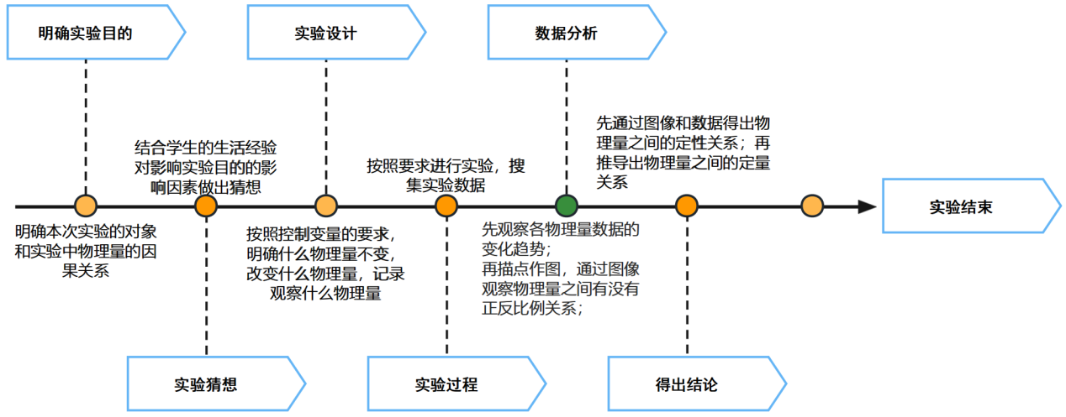
- 显化探究实验中的数学知识与方法，思考如何用数学思维进一步解决项目任务：
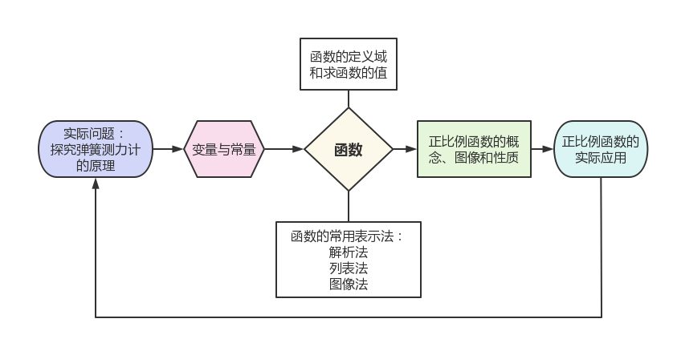

- 检查进度
- 任务一通过重现胡克实验，经历了 “提出问题→设计实验→数据分析→规律总结” 的探究流程，自主建构了 “用形变量表征力” 的认知及正比例关系、函数等概念。课后可通过独立设计小实验（如探究橡皮筋拉伸与拉力关系），迁移应用探究思路，深化对物理概念生成过程的理解。
- 对《设计皮筋测力计》项目的进一步思考：
  - 学习了正比例函数的概念，还需要一次次挂钩码来画出力的刻度吗？
  - 在设计方案中如何直观说明你设计的皮筋测力计性能更好？
- 寻找生活中的“胡克定律”：在生活中找一找，有哪些生活中的用品应用到了胡克定律？身边的物品是否应用了测力计原理？

【任务二】绘制“皮筋测力计”样稿
在上一个任务中，我们了解了胡克定律的奥秘，接下来我们沿着科学家历史的足迹，设计一款皮筋测力计。
生活中，有很多用到测力计的场景，例如买菜使用到的挂秤，物理实验室中的弹簧测力计，这些产品形状各异，使用场景也各有不同。设计一款皮筋测力计需要首先明确产品的构成要素都有哪些？其中有哪些共同的构成要素？这些要素包含哪些结构？不同的结构又实现了哪些不同的功能？
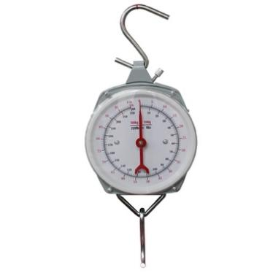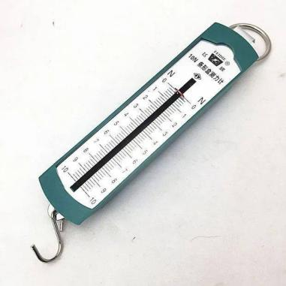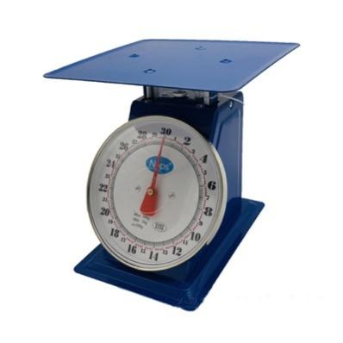

【活动一】分析测力计核心要素

*********************************************************************
【交流研讨】一款测力计的构成要素有哪些？
根据生活中应用胡克定律的物品的分析，总结设计一款测力计的构成要素都有哪些？这些要素的结构和功能都有哪些？哪些是核心构成要素？
Step1. 使用便利贴，小组内每位成员自由写出所有能想到的构成要素，聚焦“哪些要素是所有测力计共有的核心组件”（发散）;
Step2. 共同分类、合并（联结），最后投票选出最核心的3-5个要素（收敛）。
预设：①橡皮筋与弹簧一样都符合胡克定律吗？②力的大小与长度的转化如何体现到刻度上？③刻度的精度与最大范围如何确定？即精度与量程如何确定.④一根橡皮筋还是多根橡皮筋组合？怎么组合？⑤皮筋测力计的应用场景？⑥皮筋测力计的样式、材质等；⑦测力计调零设置怎么操作？⑧测力计会产生误差吗？……
*****************************************************************
通过分析，将测力计构成要素按 “功能 - 结构” 对应梳理如下：
结构 | 功能 | 与核心原理的关联
背部挂钩、台坐等 | 固定装置，提高测量可靠性 | 基于胡克定律，是测量力的 “传感器”
刻度盘、刻度表、指针等 | 测量形变量，便获取数据 | 通过正比例函数 y=kx，将 x（伸长量）对应为 y（力）
底部挂钩、托盘等 | 固定带测量对象，提高测量可靠性 | 保证形变测量的准确性，减少外部误差
弹簧等 | 核心测量结构，产生形变 | 核心结构
限位器、保护装置等 | 防止力过装置造成破坏 | 保护核心结构，确保测量符合正比规律
调零装置等 | 提高测量精确性、可靠性 | 消除皮筋自身重力等初始形变的影响，提升精度
··· ··· | ··· ···

通过分析，可以将要素分为两类：一类是利用胡克定律，通过观察刻度读数，得到力的大小；另一类则是用来根据实际应用场景提高装置的可靠性及精确性。
对于第一类要素，在上一个任务中我们已经论证了皮筋的形变程度与其所受到的力成正比，接下来还需要设计并制作一个能够与之匹配的刻度表，将 “伸长量” 转化为 “力的刻度”。

【活动二】探究刻度设计原理

*********************************************************************
【交流研讨】如何制作皮筋测力计的刻度表
以小组为单位，交流如何为皮筋设计对应的刻度盘。
如果没有思路可以从以下问题思考并交流——如何保证刻度的精度？如何确定最大范围如何确定？（即精度与量程如何确定）力的大小与长度的转化如何体现到刻度上？
*********************************************************************
刻度表的制作中主要需要考虑两个问题，量程与精度。量程即为仪表标称的范围，是一个范围值。例如电流表的量程就是其可以测量的电流值的范围为0到400毫安，直尺的量程一般为 0~15 cm。精度是表示观测值与真值的接近程度。每一种物理量要用数值表示时，必须先要制定一种标准，并选定一种单位 (unit)。这种标准的制定，通常是根据人们对于所要测量的物理量的认识与了解，并且要考虑这标准是否容易复制，或测量的过程是否容易操作等实际问题。
对于皮筋测力计的量程，一方面要考虑皮筋所能承受的最大力要在最大弹性限度内，另一方面也要考虑对于过小的力是否会出现无法测量的现象（例如量筒不存在0刻度）。而对于精度，则需要根据皮筋的具体实验数据来确定。
而对于具体刻度的绘制，可以利用正比例函数的性质。由于两个变量之间呈明显的线性的对应关系，通过对图像的分析可以确定每个刻度所对应的值。
- 在进入正比例函数图像及性质探究前，首先梳理以下已有共识：
- 变量关系的表达形式：解析式（F=kx）、表格（实验数据）、图像（坐标点连线）三者可相互转化；
- 图形是符合特定规律的点的集合。
- 直角坐标平面内任意一点都有唯一确定的坐标(x,y)；反过来，以任意给定的一对有序实数对(x,y)为坐标，都可以在直角坐标平面内唯一确定一个点。
- 方案中如何绘制刻度的问题，即：
- 如何用图像来表达正比例函数？
- 如何通过函数图像来说明实际意义？
*********************************************************************
【自主探究】通过正比例函数图像绘制刻度表
- 尝试在直角坐标平面内描绘出$y=2x$的图像；并归纳函数图像的画法.接着在同一直角坐标平面内再画出$y=−2x$的图像.
在思考：两个图像有哪些相同点和区别？正比例函数$y=kx (k≠0)$的图像特征是？
归纳
函数图像的画法：
Step1. 列表
Step2. 描点
Step3. 连线
- 在同一直角坐标平面内，分别画出下列函数的图像：
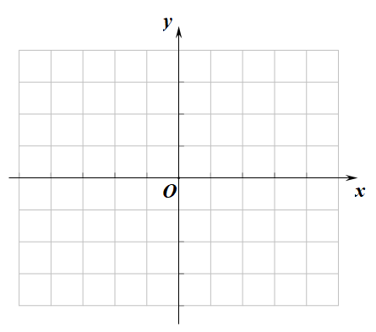
- 思考：对于不同k值，图像有什么区别？
- 在上一环节中，我们通过函数图像的绘制，掌握了“描点法” 建立变量间的数学关系的方法。现在，让我们进一步思考：对于不同k值，正比例函数图像有什么区别？接下来，请利用任务一中皮筋伸长量与受力的图像，并通过图像绘制刻度表。
*********************************************************************

函数图像不仅可以直观的显示自变量与因变量之间的关系，而且可以直观的展现自变量与因变量的对应关系以图示为例：

$∆x$/cm
实验数据

确定精度

F/N
确定量程

【活动三】设计样稿原型

在弹性区间内，皮筋的伸长量与与施加的力成正比，在一定合理的范围（量程）内，可以根据弹簧的形变量来去确定测量的精度。确定精度的原则一方面要尽可能的提高精度，另一方面也要考虑到度数的直观性与便捷性。
在确定刻度的时候，虽然通过实验测定的数据可能存在或多或少的误差，但是可以整体进行刻度的绘制，即确定量程的两个极值点后对另一个变量进行“等分”。通过这样整体的设计，可以尽可能的消除偶然误差带来的影响。
最后请同学们再群策群力，在接下来的时间内，以小组为单位分工合作，可以参考弹簧测力计的样式但不必拘泥于其本身，可以结合之前学习的仪器，设计并绘制皮筋测力计的样稿，写出大致的设计方案。

*********************************************************************
【探究实践】绘制一款皮筋测力计的设计稿
以小组为单位，请大家在纸上绘制出一款皮筋测力计的设计样稿，写出设计方案，绘制皮筋测力计的形态并以小组为单位进行初步的展示。
Step1. 小组进行1分钟的快速交流。 确保每位成员都对以下三点有清晰、统一的认识：
核心结构： 皮筋如何固定？刻度板样式？指针/指示器是什么？
刻度原理： 量程和精度是多少？依据是什么（k值是多少）？
应用场景： 主要为谁设计？用于什么场合？
由小组的【成果呈现者】或【领导管理者】用1分钟时间， 将你们讨论确认后的共识方案，清晰、扼要地进行概述。
Step2. 现在，我们将扮演不同的“思考者”，从三个关键角度审视我们刚刚确定的共识方案。请小组成员分工合作，每人主要负责一顶“帽子”的思考与记录，并将核心观点写在对应颜色的便利贴上，贴在大白纸上。。
预设：①弹簧测力计的指针与刻度表样式②电流表指针与圆盘样式③游标卡尺样式④鼓励其他具有创意的设计……
核心任务（思考方向） | 记录用便利贴颜色 | 示例问题（供参考）
白帽 - “事实家”  （聚焦客观信息与数据） | 寻找并陈述与方案相关的事实、数据和已知信息。 | 白色 | • 我们测出的皮筋劲度系数k是多少？  • 根据k值，1N的力对应多长的伸长量？  • 我们设计的量程（如0-5N）在皮筋的弹性限度内吗？  • 我们使用的材料（如硬纸板、皮筋）的承重、耐用性事实如何？
黄帽 - “乐观者”  （聚焦价值与优点） | 挖掘方案的优点、价值、可行性以及带来的好处。 | 黄色 | • 这个设计的最大亮点是什么？（如便携、成本低、易制作）  • 它如何完美地满足目标用户的需求？  • 这个方案在哪些方面比传统的弹簧测力计更有优势？  • 它实施起来的可行性强吗？
黑帽 - “谨慎者”  （聚焦风险与困难） | 冷静地评估风险、挑战、缺陷和潜在问题。 | 黑色 | • 这个设计可能在哪些环节出错？（如皮筋易打滑、刻度不准）  • 它可能存在哪些测量误差？  • 使用的材料有哪些弱点？（如纸板遇湿变形、皮筋易老化）  • 用户在使用时可能会遇到什么困难？
（活动提示： 每位成员发言时，请使用“作为白帽，我发现…”、“戴上黄帽，我认为它的优点是…”这样的句式，帮助大家清晰切换思维模式。在主要角色之外，其他成员也可以随时补充。）

Step3.所有“帽子”的观点都展示出来后，全体组员共同审视大白纸上的所有便利贴。

领导管理者引导讨论：基于白帽事实，我们的刻度设计是否需要微调？发扬黄帽优点，如何将我们的亮点做得更突出？回应黑帽挑战，我们能否解决这些潜在问题？如何改进？（例如：针对皮筋打滑，是否可以增加一个固定卡扣？针对纸板易变形，是否可改用轻木片？）

达成共识后，在A3大白纸上用彩笔绘制出最终的优化版设计样稿，并在一旁简要标注出基于本次讨论的关键优化点。

*****************************************************************
通过同学们充分的发挥想象力，设计出了众多以结合之前学习的仪器，设计并绘制皮筋测力计的样稿，写出大致的设计方案。
评价环节：
1. 评价量规(核心维度：结构完整性、刻度合理性、场景适配性、创意性）
评价维度 | 优秀（4 分） | 良好（3 分） | 合格（2 分） | 待改进（1 分）
结构完整性 | 1. 包含 “核心三部件”：皮筋（标注材质 / 数量）、刻度板（标注量程 / 精度）、挂钩（标注固定方式）；  2. 补充辅助结构（如调零装置、限位器），标注各部件功能。 | 1. 包含 “核心三部件”，标注基本信息；  2. 无辅助结构，或辅助结构未标注功能。 | 1. 缺少 1 个核心部件（如无刻度板）；  2. 部件标注不完整（如未标注皮筋数量）。 | 1. 核心部件缺失 2 个及以上；  2. 无任何标注，结构混乱。
刻度合理性 | 1. 基于任务一皮筋k值，正确计算 “1N 对应伸长量”（如k=0.5N/cm，则 1N 对应 2cm）；  2. 量程符合场景需求（如学生实验设 0-5N），精度标注清晰（如 0.1N）；  3. 刻度等分均匀，无计算错误。 | 1. 基于k值计算 “1N 对应伸长量”，误差≤0.1cm；  2. 量程合理，但精度标注模糊（如 “约 0.1N”）；  3. 刻度基本均匀，无明显错误。 | 1. 未基于k值计算，凭经验标注刻度（如 1cm 对应 1N）；  2. 量程与场景不匹配（如学生实验设 0-10N）；  3. 刻度有 1-2 处等分错误。 | 1. 刻度无计算依据，随意标注；  2. 量程与精度未标注；  3. 刻度混乱，无法读数。
场景适配性 | 1. 明确标注适用场景（如 “初中物理实验用”）；  2. 结构设计贴合场景（如实验用设 “小圆环挂钩” 方便挂钩码，菜市场用设 “托盘” 方便放蔬菜）。 | 1. 标注适用场景；  2. 结构设计基本贴合场景，但有 1 处不适配（如实验用挂钩过大）。 | 1. 未标注适用场景；  2. 结构设计与常见场景（如实验、称重）无关联。 | 1. 未标注场景；  2. 结构设计与测力计功能冲突（如挂钩无法承重）。
创意性 | 1. 突破传统弹簧测力计样式（如采用 “圆盘刻度”“折叠式刻度板”）；  2. 辅助结构创新（如可更换皮筋设计，适配不同量程）。 | 1. 样式有小幅创新（如刻度板用彩色标注量程）；  2. 辅助结构无创新，但功能完整。 | 1. 完全模仿弹簧测力计样式，无创新；  2. 辅助结构无创新。 | 1. 样式模仿错误（如刻度板倒过来）；  2. 无辅助结构。
（1）请各小组对照评价量规，对样稿设计进行评分
样稿编号 | 结构完整性（核心部件 + 标注） | 刻度合理性（k 值依据 + 量程 / 精度） | 场景适配性（标注场景 + 结构贴合度） | 创意性（样式 / 辅助结构创新） | 亮点 / 改进建议
第 1 组
第 2 组
……

- 各组展示样稿后，其他组从 “结构、刻度、场景适配” 三项为最优样稿投票。
投票小组编号 | 推荐组别（按优先级排序） | 推荐理由（对应量规维度）
 | 1. ______ 2. ______ 3. ______ | 1. 第__组：结构______+ 刻度______+ 场景______（例：结构含调零装置，刻度基于 k=0.5N/cm 计算）；  2. 第__组：...；  3. 第__组：...

【总结反思】
- 知识归纳
- 正比例函数的图像
一般地，正比例函数$y=kx$(k是常数，k≠0)的图像是经过原点O(0.0)和点M(1,k)的一条直线. 我们把正比例函数$y=kx$的图像叫做直线$y=kx$.
实际问题中形如正比例函数的图像，有可能是直线的一部分，是由函数的定义域决定的．
- 函数图像的画法
- 描点法：列表、描点、光滑曲线连接
- 感悟解析式、点的坐标、几何图形，这三者之间的转化关系
- 正比例函数的性质
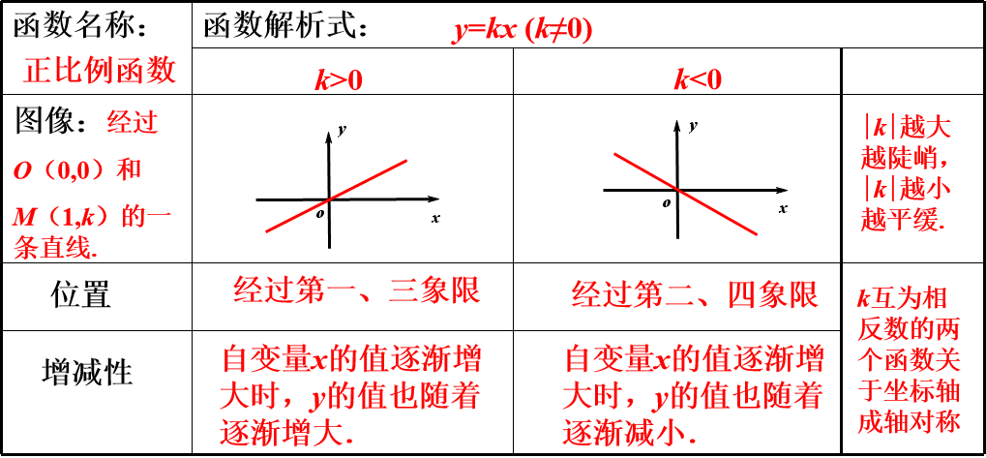

- 待定系数法
在求正比例画数的解析式时，先设解析式为$y=kx (k≠0)$,其中系数k待定；再利用已如条件确定k的值，这样的方法称为“待定系数法".

- 正比例函数中比例系数的意义
  - 应变量与自变量的比值
  - 在直角坐标平面内该直线的倾斜程度
- 能力发展
1.皮筋测力计设计的问题解决思路：
从 “任务拆解” 入手 —— 先分析测力计的核心要素（结构与功能），再基于实验数据（皮筋的 k 值）设计刻度（利用正比例函数 y=kx），最后结合场景优化辅助结构（如固定装置、调零设计）。过程中通过 “独立计算→小组研讨→样稿绘制” 的步骤，体现 “从原理到应用” 的建构逻辑。
2.跨学科思维的应用：
物理实验（皮筋弹性测试）提供数据支撑，数学工具（正比例函数、图像）实现 “伸长量→力” 的转化，两者结合完成刻度设计。这种 “实验数据 + 数学建模” 的思路，可迁移到其他测量工具的设计中（如温度计、压强计）。
- 检查进度
- 在任务二中我们对皮筋测力计的设计原理有了更进一步地理论探究及实际操作，通过资料查阅能拓宽我们解决问题的思路，通过实验操作可以获得更具说服力的数据支撑，为项目顺利开展提供了有效路径。同时，我们也意识到为了让我们皮筋测力计的设计方案更直观清晰或是更能体现产品的优越性，可以用图像表示；因此我们又自主探究了正比例函数的图像及其性质。
- 课后请同学们继续完成课上未完成的“自主探究”部分，掌握正比例函数图像的画法并能对其性质进行简单运用；完成学习单中的《皮筋串并联》物理实验报告。
- 对《设计皮筋测力计》项目的课后任务：
  - 以小组为单位，绘制皮筋测力计的设计样稿，并通过市场调研，明确适用场景及其匹配量程及精度；
  - 以小组为单位，初步讨论并制定大家设计成果的评价标准量表。
  - 若对（1）依旧没有头绪，可以尝试按照下面的问题思路对“资料卡片”的内容深入解读，从而获得更多启示——
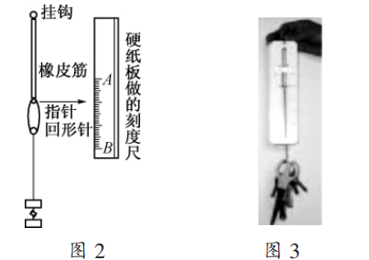
如图2所示，我和同学用这根橡皮筋来代替弹簧，再选一块硬纸片做刻度板，找一根线绳来代替测力计的钩挂.在不挂重物时，指针指在硬纸片的A处（ 用笔标上0N）；挂上3.0N的钩码时，指针指在硬纸片的B处（用笔标上3N），AB间距离为6cm.将图2中AB段分为3等分，每等份为1N，即2cm长代表1N，然后再将2cm分成10等份，每等分代表0.1N. 如图3我们将标有刻度的硬纸片上端和挂钩固定好，就制成了量程是0～3N、分度值是0.1N的橡皮筋测力计. （指导老师：某教师）
*********************************************************************

【任务三】完善设计方案
在前面的任务中我们已经拆解的牛顿的弹簧测力计，对其结构及所需素材都有了清晰的认识；同时也对即将使用的主体材料橡皮筋进行的实验测试，获取了相关数据并绘制了皮筋测力计的样稿；此外，课余时间各小组也热烈探讨了你们想要设计的皮筋测力计的适用场景，确定所设计的测力计的量程和精度，并绘制了皮筋测力计的样稿即完成了产品的核心设计。

【活动一】锚定场景需求，明确优化方向

*******************************************************************
【研讨交流】明确产品使用场景及对应需求
小组成员根据课下的相关调研结果进行交流。明确本组测力计产品的目标使用场景，分析用户需求与对应产品期望具有的特点。
面向人群 | 用户需求 | 实现需求的方法
 | 需求1 | 方法1
 | 需求2 | 方法2
 | 需求3
 | ··· | ···

*****************************************************************
根据使用场景和用户的不同，产品的特点也各有千秋。如果使用场景为菜市场，就需要量程能够达到3kg左右；如果用于药店中药药材的量取，精度就需要优先被保证。面向的用户也会对产品产生不同的需求，例如对于买菜的客户需要考虑产品的便携性；而对于卖菜的商家则需要保证产品的可靠性、直观性等；甚至还可能有一些使用场景下希望测力计能够具有不同的量程。
一根皮筋能够承受的最大力是有限的，虽然可以通过使用不同材质（不同劲度系数）的皮筋来达成目的，但是在实际产品中准备多种不同的皮筋会大大增加产品的成本和操作难度。能否通过改变其他条件（例如皮筋的长短、数量、连接方式等）来达到预期的目标呢？

【活动二】探究性能规律，优化核心方案
*******************************************************************
【探究实践】探究不同连接方式对皮筋测力计的影响
通过分组探究，在20分钟的时间内结合资料，探究不同因素对皮筋测力计量程与精度的影响。
注意：要求符合实验探究的流程，包括确定研究问题，提出猜想，进行实验，获取数据，分析数据，得出结论等。

*****************************************************************

通过实验探究可以得到结论，皮筋的数量会影响皮筋的劲度系数，但不同的连接方式会带来不同的结果。
若采取将皮筋串联起来的连接方式，在受到作用力后，每一个皮筋受到的力都是相同的，故每个皮筋伸长量不变，总伸长量增加，劲度系数k减小。若采取并联的连接方式，皮筋会分散受到的力，导致每个皮筋受到的力减小从而伸长量减小，导致劲度系数k增加。

单个皮筋
串联皮筋
$∆x$/cm

并联皮筋
确定精度

F/N
确定量程

现在，我们已经通过一系列的任务探究，了解了一个皮筋测力计产品制作的思路与方法。然而对于一个好的产品，介绍与宣传同样重要。

【活动三】整合成果标准，准备展示交流
*********************************************************************
【探究实践】根据需求优化皮筋测力计
请同学们根据用户需求，交流研讨，形成优化后的皮筋测力计的设计方案。并思考以下问题：
问题1：在成果展示的产品发布展示环节中，如何通过说明书或者是宣传页向其他人介绍你们的产品？如何直观说明设计的皮筋测力计性能的优越性？
问题2：在发布会后的自评与互评环节，是否应该有统一的评判标准？如果有这个标准应该有哪些要素呢？
引导：可以从方案的构成要素，如选用零件材质说明、结构示意图、原理介绍、适用场景、量程及精度、制作方法等；也可以从汇报效果来看，如汇报形式是否多媒体相结合、表达是否清晰、设计是否有创意、能否直观展现该产品相较于其他皮筋测力计的优越性等。
*****************************************************************
相信经过此番讨论，各组对自己的设计方案又有了优化完善的方向，期待展示活动时同学的成果。考虑到各科安排紧凑，请同学们利用周末的课余时间在生活中寻找合适的材料，制作测力计的模型，撰写皮筋测力计的说明书，继续完善皮筋测力计的设计方案。
评价环节：

环节一：成果展示与陈述（每组5分钟）
各小组作为“设计团队”，依次向全班（即“评审委员会”）展示他们的最终成果。展示内容必须涵盖以下四个维度，直接对应评价量规：场景需求匹配（我们为谁设计？）、性能优化深度（我们如何科学地改进？）、成果完整性（我们的最终产品是什么？）、评价标准制定（我们认为什么是“好”的设计？）
1. 评价量规（核心维度：场景需求匹配、性能优化、成果完整性、评价标准制定）
评价维度 | 优秀（4 分） | 良好（3 分） | 合格（2 分） | 待改进（1 分）
场景需求匹配 | 1. 基于市场调研，明确 “面向人群（如初中生 / 菜贩）、核心需求（如便携 / 高精度）”；  2. 方案优化完全匹配需求（如菜贩需求 “量程 0-5kg”，采用 3 根皮筋并联提升量程）。 | 1. 明确面向人群与核心需求；  2. 方案优化基本匹配需求，但有 1 处不足（如菜贩用测力计便携性不足）。 | 1. 仅明确面向人群，未分析核心需求；  2. 方案优化与人群无关联。 | 1. 未明确面向人群与需求；  2. 无方案优化。
性能优化深度 | 1. 完成皮筋串并联实验，正确得出 “串联k减小（量程增大）、并联k增大（精度提升）”；  2. 基于实验结果优化方案（如需提升精度，采用 2 根皮筋并联）；  3. 计算优化后量程与精度，验证合理性。 | 1. 完成串并联实验，基本得出k变化规律；  2. 基于实验优化方案，但未计算优化后量程 / 精度。 | 1. 完成串并联实验，但未得出k变化规律；  2. 方案优化无实验依据（如随意增加皮筋数量）。 | 1. 未做串并联实验；  2. 无方案优化。
成果完整性 | 1. 提交 “优化后设计稿 + 模型 + 说明书”；  2. 说明书含 “原理（胡克定律 + 正比例函数）、量程 / 精度、使用方法、注意事项”，图文并茂；  3. 宣传页突出 “创新点（如可更换皮筋）、优越性（如比弹簧测力计轻便）”。 | 1. 提交 “设计稿 + 说明书”，无模型或宣传页；  2. 说明书含核心内容，但图文较少；  3. 宣传页未突出优越性。 | 1. 仅提交设计稿，无说明书 / 宣传页；  2. 设计稿未标注优化点。 | 1. 仅提交零散草稿，无完整成果；  2. 成果与任务三要求无关。
评价标准制定 | 1. 小组制定 “方案评价量表”，含 “科学性（30%）、实用性（30%）、创意性（20%）、表达（20%）” 四大维度；  2. 各维度有明确评分标准（如 “科学性：k计算正确得满分，错误不得分”）。 | 1. 制定评价量表，含 3 个核心维度；  2. 各维度评分标准较笼统（如 “科学性：合理得满分”）。 | 1. 制定评价量表，仅含 2 个维度；  2. 无评分标准，仅列维度名称。 | 1. 未制定评价量表；  2. 量表与方案评价无关。

环节二：评审互动与答辩（每组4分钟）
“评审委员会”（由教师和其他小组同学担任）进行提问，提问角度可参考“六顶思考帽”模型，聚焦于量规维度：
白帽（事实）： “请问你们测得的并联后k值是多少？这个数据是如何支持你们提升精度的？”
黑帽（谨慎）： “你们的皮筋暴露在外，如何解决多次使用后老化的问题？”
黄帽（乐观）： “我认为你们可更换皮筋的设计非常巧妙，它最大的优势是什么？”
绿帽（创意）： “除了并联，你们是否考虑过其他方式来提升精度？”

环节三：评价打分与反馈
在展示和答辩过程中，所有“评审”需使用以下评价工具进行打分和记录：
核心工具：《任务三成果鉴定评分表》
此表直接基于您提供的评价量规设计，将四个维度转化为可打分的表格。
评价维度 | 优秀（4分） | 良好（3分） | 合格（2分） | 待改进（1分） | 得分
场景需求匹配 | 人群需求明确，方案完全匹配 | 人群需求明确，方案基本匹配 | 仅明确人群，优化无关联 | 未明确人群与需求
性能优化深度 | 实验数据完整，结论正确，优化有据 | 有实验数据，优化有据但未量化 | 有实验但未得出规律，优化无据 | 未实验，优化无据
成果完整性 | 设计图、模型、说明书/宣传页齐全、专业 | 三者齐全，但内容较简略 | 缺少其中一项，或内容不完整 | 成果零散，不完整
评价标准制定 | 能理解并使用统一量表进行自我分析 | 能理解并使用量表，但自我分析不深入 | 仅能使用量表，未参与制定或分析 | 未使用或不理解量表
《说明书/宣传页评分细则》
用于细化“成果完整性”维度，可由同伴互评完成。
评价子维度 | 3分（优秀） | 2分（合格） | 1分（待改进） | 得分
内容完整性 | 原理、量程、用法、注意事项齐全 | 缺少1项核心内容 | 缺少2项及以上核心内容
逻辑清晰度 | 条理清晰，语言准确，易于理解 | 条理基本清晰，部分表述模糊 | 逻辑混乱，难以理解
图文适配性 | 插图美观，与文字内容匹配度高，辅助理解 | 有插图，但与内容匹配一般 | 无插图或图文不匹配
总分

【总结反思】
- 知识归纳
标准统一化和量化评价标准是评估工作的关键。量化评价标准优点包括：1.客观性：强调客观性，避免主观干扰，结果更准确。2.公正性：提供平等机会，各对象均获公正评价。3.可操作性：明确指标和方法，方便操作。4.准确性：量化分析，结果更准确。

- 能力发展（加入物理观念及物理素养的总结归纳）
如何用数学的眼光看待现实世界的问题？如何用数学的思维思考现实世界？如何用数学的语言表达现实世界？
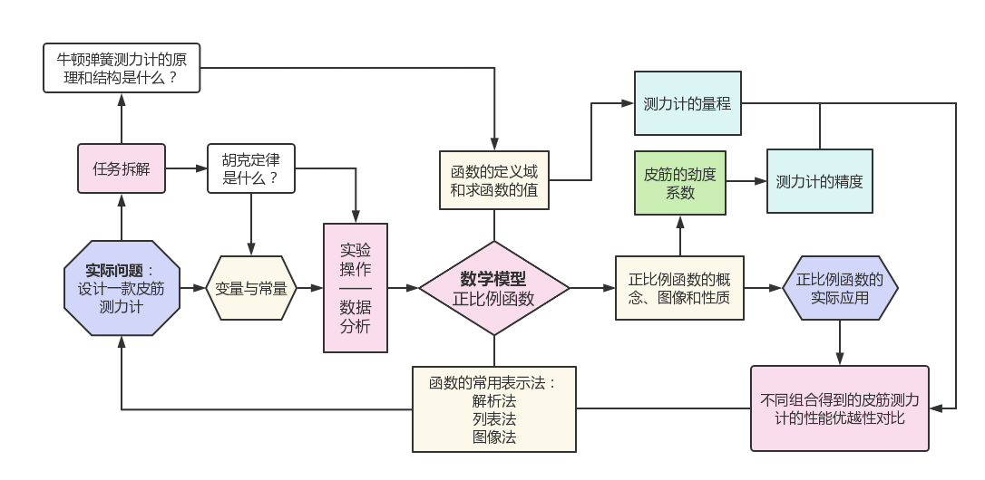
有科学探究的意识，能发现问题、提出问题，形成猜想与假设，具有初步的观察能力和提出问题的能力;能制订简单的科学探究方案，有控制实验条件的意识，会通过实践操作等方式收集信息，初步具有获取证据的能力;能分析、处理信息，得出结论，初步具有对科学探究过程和结果作出解释的能力;能书面或口头表述自己的观点，能自我反思和听取他人意见，具有与他人交流的能力。

- 检查进度
- 在任务三中我们基本明确的项目成果的评价标准，也找到了设计方案进一步完善优化的方向。
- 对《设计皮筋测力计》项目的最后任务：
  - 完善皮筋测力计的设计方案，若时间允许也可产出成品；
  - 具体的标准统一的评价量规；
  - 思考在最终的成果交流会上还要注意细节？

【成果交流】《设计一款皮筋测力计》
——项目成果交流会
在本项目中我们以小组为单位最终完成了一款皮筋测力计的设计方案。在本任务中，你需要通过合适的方式展出你的方案及整个项目实施中你和组员的分工与付出或收获，希望可以在正式的项目成果交流会上赢得来自同学们和老师们的认同。

- 项目整合与成果梳理
在这个活动中，作为小组成员代表需要达成的目标是在有限的空间和时间内阐述设计方案，最终让观众能够体会到设计的意图。只呈现项目的最终成果是不够的，还需要整理方案设计的故事线、交代设计的发展重要节点，以展现个人和组员的调研、思考的过程。让方案不仅仅是一纸空文，而是有深度和厚度。但在进行叙述的过程中还需要做到主次分明，需要构建清晰的交流展示内容的重点。可以通过挖掘方案的亮点，并围绕此突出所做的工作。也可以请组员作为助手配合演讲。

****自主思考***************************************************
Step1. 梳理你写出设计方案的步骤和思路.

Step2. 除了普适的设计原则，你是否有自己的设计理念？这些也都可以作为你方案的亮点.

Step3.在设计过程中是否遇到过困难？而在解决问题的过程中你或组员是如何解决的？是否获得意外收获？也许这也是你们项目成果的亮点哦！
解决的问题 | 我是如何解决问题的 | 在解决问题过程中的设计亮点

*****************************************************************

- 成果交流展示与反思评价
请同学们对成果进行交流，希望作为演讲者的同学可以从容自信，作为观众的同学也可以用心倾听给予鼓励。期待大家都能有更多的收获！

【选做】交流会结束后还可以写一份关于该项目的自我陈述，陈述在本项目中探索设计的故事及成长的经历。

1. 评价量规（核心维度：汇报表达、成果质量、互动反馈、反思总结）
评价维度 | 优秀（4 分） | 良好（3 分） | 合格（2 分） | 待改进（1 分）
汇报表达 | 1. 语言流畅、逻辑清晰，5 分钟内完整阐述 “设计思路→过程→成果→创新点”；  2. 善用多媒体（PPT / 模型演示），重点突出；  3. 自信大方，眼神交流自然。 | 1. 语言流畅，逻辑基本清晰，完整阐述核心内容；  2. 用多媒体，但重点不够突出；  3. 自信度一般，有少量眼神交流。 | 1. 语言不流畅，逻辑偶有混乱，遗漏 1 个核心内容；  2. 无多媒体，仅口头汇报；  3. 紧张，缺乏眼神交流。 | 1. 语言混乱，无法完整阐述；  2. 无多媒体，汇报超时或不足 3 分钟；  3. 极度紧张，不与观众交流。
成果质量 | 1. 模型制作精美，功能正常（如能准确测量力的大小）；  2. 说明书 / 宣传页科学、规范，无错误；  3. 创新点突出，优于其他组（如独有 “双量程切换” 功能）。 | 1. 模型制作较精美，功能基本正常（误差≤0.2N）；  2. 说明书 / 宣传页有 1 处小错误（如单位标注错误）；  3. 有创新点，但无明显优势。 | 1. 模型制作粗糙，功能偶有故障（误差≤0.5N）；  2. 说明书 / 宣传页有 2-3 处错误；  3. 无创新点。 | 1. 模型无法使用（如皮筋断裂）；  2. 说明书 / 宣传页错误较多；  3. 无创新点，成果不完整。
互动反馈 | 1. 认真倾听他人汇报，记录亮点与不足；  2. 提问针对性强（如 “你们的双量程如何实现？”）；  3. 回答他人提问时，清晰解释（如 “通过切换皮筋串并联实现”）。 | 1. 倾听他人汇报，有简单记录；  2. 能提问，但针对性一般（如 “你们的模型多少钱？”）；  3. 能回答他人提问，但解释不够清晰。 | 1. 倾听不认真，无记录；  2. 未提问或提问与成果无关；  3. 无法回答他人提问。 | 1. 不倾听，随意交谈；  2. 无提问；  3. 拒绝回答他人提问。
反思总结 | 1. 自我陈述中，清晰总结 “项目收获（知识 / 能力）、遇到的问题及解决方法”；  2. 提出 “未来改进方向”（如 “下次可采用更耐用的皮筋材料”）；  3. 反思真诚，不流于形式。 | 1. 总结项目收获与问题，但未提及解决方法；  2. 提出改进方向，但较笼统（如 “下次做得更好”）；  3. 反思较真诚。 | 1. 仅总结收获，未提问题；  2. 无改进方向；  3. 反思敷衍（如 “收获很大，没问题”）。 | 1. 无自我陈述或陈述与项目无关；  2. 无反思，拒绝总结。

****反思评价***************************************************
- 通过学生自评互评及老师评价，计算出自己在该项目学习中的总分
- 自评得分  - 互评得分  - 方案得分  - 老师评分 | 项目总得分

- 收获与感悟

*****************************************************************
本项目“化身胡克与牛顿《设计一款皮筋测力计》”到此画上了句号，感谢各位科学家的参与！但探索无止尽，不断学习不断创新，期待下一个项目！

附录
